遵化市交通运输局2022年
交通道路保洁一体化服务费项目
绩效评价报告
新正绩效（2023）第 1136 号

委 托 方：遵化市财政局
项目名称：2022年交通道路保洁一体化服务费项目
项目单位：遵化市交通运输局
评价机构：唐山市新正会计师事务所（普通合伙）
报告日期：二〇二三年七月三十一日
遵化市交通运输局2022年
交通道路保洁一体化服务费项目
绩效评价报告
遵化市财政局：
为了解遵化市交通运输局2022年交通道路保洁一体化服务费项目服务经费使用情况，加强财政支出绩效管理，建立科学、规范的财政支出绩效评价体系，提高财政资金使用效益，我们接受贵单位委托，对遵化市交通运输局2022年交通道路保洁一体化服务费项目进行绩效评价。在绩效评价过程中，我们结合项目的实际情况，实施了包括询问查证、实地查看等我们认为必要的程序。经评价，该项目综合绩效评价得分83.50分，综合评价等级为“良”。

报告主评人：
唐山市新正会计师事务所（普通合伙）
二〇二三年七月三十一日

目 录

一、项目基本情况 1
（一）项目概况 1
（二）项目绩效目标 2
二、项目实施情况 3
（一）项目资金到位、使用及管理情况 3
（二）项目组织实施管理情况 4
三、绩效评价工作情况 4
（一）绩效评价目的 4
（二）绩效评价依据 5
（三）评价对象、范围及内容 5
（四）绩效评价指标体系 6
（五）绩效评价原则、评价方法 7
（六）绩效评价工作过程 8
四、项目绩效情况 10
（一）项目产出 10
（二）项目效益 10
五、综合评价情况及评价结论 10
六、存在的主要问题 12
（一）评审验收不规范 12
（二）其他 12
七、意见建议 14

遵化市交通运输局2022年
交通道路保洁一体化服务费项目
绩效评价报告

一、项目基本情况

（一）项目概况
遵化市交通运输局（以下简称“交通局”）交通道路保洁一体化服务费项目为推动公路养护保洁市场化改革和提升我市国省干线以及部分县乡道路清扫保洁水平，经遵化市财政局《关于拨付2022年度交通道路保洁一体化服务费请示的答复》（遵财答复﹝2022﹞4号）同意，2022年道路保洁市场化试运行期间费用资金377万元，在2022年预算中列支。主要用于山东伟琦物业公司和鸿鑫环境科技公司对养护保洁范围内的公路日常保洁、应急保通等基本公共服务。
遵化市交通运输局招标方式确定山东玮琦物业公司（东区）与鸿鑫环境科技公司（西区）为服务单位并签订公路保洁项目合同，服务期限为2021年1月1日至2023年12月31日，山东玮琦物业公司服务范围为国省干线：国道112线（G112）、通武线（G230）、省道遵宝线（S264）；通景公路周汤线邦宽至袁果庄段、石人沟专用道、县道堡东线堡子店至马栏河桥段、县道大玉线遵兴交界至清东陵高速出口段；鸿鑫环境科技有限公司服务范围为国省干线：国道112线（G112）、通武线（G230）；通景公路（县道平东线王迷寨路口至沙石峪段、县道彭李线丰润界至鲁家峪段、娘娘庄路口至南山常乐谷景区旅游公路）；服务内容包括公路日常保洁、应急保通等基本公共服务，无偿负责政府或主管部门交办的临时性任务，遇市委市政府重大活动，随时服从管理单位安排调控。垃圾处理按市政府要求，运输至指定地点。
遵化市交通运输局主体负责项目监督考核，检查考核以事实为依据，检查方和被检查方签字确认，如被检查方不予签字确认，检查方留存影像资料，由检查人单方签字确认。每周汇总一次检查成绩，每月成绩为各周平均值，每月考核结果以书面形式通知作业公司。按照合同约定的质量标准进行考核，服务费按照8：2比例，80%为基础服务费，20%为绩效服务费。基础服务费全额拨付，绩效服务费按照月考评成绩拨付，月考评成绩在90分以上（含90分），当月绩效服务费全额拨付；月考评成绩在80-90分（不含90分）的按照每降低一分扣罚当月绩效服务费的0.3%；月考评成绩在70-80分（不含80分）的按照每降低一分扣罚当月绩效服务费的0.7%；月考评成绩在70分以下的为不合格，扣罚当月全部绩效服务费。当年累计三次月考评成绩低于70分以下，政府方可单方面终止合同，并启动项目退出程序。

（二）项目绩效目标
根据遵政会[2020]42号决议为依据，核对费用列入财政预算，项目预算数377万元，资金来源为财政资金并全部投入到项目实施，共支付专项资金377万元。根据《遵化市公路养护保洁项目合同》对国省干线及同乡公路171.018公里进行公路保洁，进一步深化公路养护机制改革，充分发展市场竞争机制作用，加快公路养护市场化进程，切实提高公路日常质量。

二、项目实施情况

（一）项目资金到位、使用及管理情况
1.资金到位情况
根据《关于拨付2022年度交通道路保洁一体化服务费请示的答复》（遵财答复﹝2022﹞4号），2022年度交通道路保洁一体化服务费项目经批准预算资金377万元，截至2022年1月27日，资金到位377万元。资金到位率100%。
2.资金使用情况
截至2022年1月27日，遵化市交通运输局支付2022年交通道路保洁一体化服务费377万元，预算执行率100%，支出明细如下：
费用支出明细表
单位：元
序号 | 费用类别 | 金额
1 | 山东伟琦物业服务有限公司遵化分公司 | 1,913,070.60
2 | 鸿鑫环境科技有限公司遵化分公司 | 1,856,929.40
合 计 |  | 3,770,000.00

3.资金管理情况
为加强财务管理和监督，合理、有效、规范使用项目资金，强化绩效和责任意识，有效提高资金使用效率，遵化市交通运输局按照相关会计制度规定申请财政资金，未出现重大违规使用资金行为。

（二）项目组织实施管理情况
2021年12月8日，遵化市交通运输局提交《关于拨付交通道路保洁一体化服务费的请示》，为保证对所列公路养护保洁工作分东、西区分别由山东伟琦物业公司和鸿鑫环境科技公司进行市场化试运行，申请资金377.00万元。
2022年1月12日，遵化市财政局《于拨付交通道路保洁一体化服务费请示的答复》（遵财答复〔2022〕4号）同意批复项目资金377.00万元，资金列入2022年预算。
2022年1月27日遵化市交通运输局支付2022年交通道路保洁一体化服务费377万元。

三、绩效评价工作情况

（一）绩效评价目的
1.通过对遵化市交通运输局2022年交通道路保洁一体化服务费项目的绩效评价，了解和掌握项目实施的具体情况，评价其项目资金安排的科学性、合理性、规范性和资金使用成效，及时总结项目管理经验，完善项目管理办法，提高项目管理水平和资金的使用效益。
2.促使项目单位根据绩效评价中发现的问题，认真加以整改，及时调整和完善单位的工作计划和绩效目标并加强项目管理，提高管理水平，同时为项目后续资金投入、分配和管理提供决策依据。

（二）绩效评价依据
1.《中华人民共和国预算法》；
2.中共中央国务院《关于全面实施预算绩效管理的意见》（中发〔2018〕34号）；
3.财政部《关于贯彻落实〈中共中央国务院关于全面实施预算绩效管理的意见〉的通知》（财预〔2018〕167 号）；
4.财政部《关于印发〈项目支出绩效管理办法〉的通知》（财预〔2020〕10号）；
5.唐山市财政局关于印发《唐山市市级项目支出绩效重点评价管理办法》的通知（唐财绩〔2020〕5号）；
6.唐山市委、市政府印发《唐山市全面实施预算绩效管理的实施意见》（唐发〔2019〕22号）；
7.唐山市财政局《唐山市分行业分领域绩效指标和标准体系》；
8.中国注册会计师协会《会计师事务所财政支出绩效评价业务指引》（会协〔2016〕10号）；
9.其他相关依据。

（三）评价对象、范围及内容
1.绩效评价的对象
遵化市交通运输局2022年交通道路保洁一体化服务费项目。
2.绩效评价的范围
遵化市交通运输局2022年交通道路保洁一体化服务费项目完成情况、资金投入的运行情况、项目实施后产生的绩效情况。
3.绩效评价的内容
（1）绩效目标的设定情况。重点评价绩效目标设立的充分性、明确性、合理性以及细化程度。
（2）资金投入和使用情况。重点评价资金分配过程、投入方式、资金到位、预算执行和结果。
（3）为实现绩效目标制定的制度、采取的措施等，包括项目管理制度、财务管理制度和绩效跟踪管理措施等。
（4）绩效目标的实现程度和效果。绩效目标的实现程度包括产出数量、产出质量、产出时效和产出成本。效益包括经济效益及生态效益。
（5）其他相关内容。

（四）绩效评价指标体系
依据财政部关于印发《项目支出绩效管理办法》的通知（财预〔2020〕10号）等政策法规，针对项目情况，我们建立了规范的评价指标体系并确定评分标准，评价指标体系共设定“决策指标”“过程指标”“产出指标”“效益指标”4个一级评价指标、10个二级评价指标、18个三级指标。绩效评价结果实施百分制和四级分类。四个级别分别是：优（90分（含）—100分）、良（80分（含）—90分）、中（60分（含）—80分）、差（60分以下）。指标设置和评分标准力求可行性、客观性、科学性与简明性。
1.决策指标：包含项目立项、绩效目标和资金投入，主要考核项目立项依据充分性、程序规范性，绩效目标合理性、指标明确性，同时考核项目资金落实情况。
2.过程指标：包含资金管理和组织实施，主要考核项目资金到位率、预算执行率、资金使用合规性以及制度建设的健全性、执行的有效性以及程序实施的规范性等。
3.产出指标：包含产出数量、产出质量、产出时效和产出成本，对各项具体指标完成情况进行定性及定量分析评价。
4.效益指标：包含经济效益、生态效益及满意度，主要反映和考核项目实施所产生的效益。
指标体系和评分标准参见附表2《遵化市交通运输局2022年交通道路保洁一体化服务费项目绩效评价指标表》。

（五）绩效评价原则、评价方法
1.绩效评价原则
科学规范：绩效评价注重财政资金支出的经济性、效率性和有效性，严格执行规定的程序，采用定量与定性分析相结合的方法。
公正公开：绩效评价客观、公正，标准统一、资料可靠，依法公开并接受监督。
绩效相关：绩效评价针对具体支出及其产出绩效进行，评价结果清晰反映支出和产出绩效之间的紧密对应关系。
2.绩效评价方法
成本效益分析法：在绩效评价指标分析过程中，将项目实施投入的资金、人员及技术力量等与项目产出、效益进行关联性分析，以判断项目投入与产出是否成比例。
比较分析法：通过对项目的实际产出和取得效益与计 划标准及设定目标进行对比，判断项目的绩效产出和效益的实现程度。
因素分析法：在对共性指标的评价时，主要通过对设置考察点进行因素分析，来确定对应指标的实现程度和存在问题。
案卷分析法：通过对收集的项目资料进行梳理研究，统计汇总出关键数据和信息，用于指标评价和分析，为绩效评价结果的形成提供依据和支撑。
问卷调查法：绩效评价工作组在现场调研时，通过发放、填写项目受益群众满意度调查问卷，并回收问卷进行统计分析，了解受益群众对项目实施情况的知晓度和认知度，为满意度指标的评价提供数据支持。

（六）绩效评价工作过程
1.评价前期准备阶段
（1）财政局召开三方会议并介绍绩效评价相关情况，向遵化市交通运输局下达《绩效评价通知书》，事务所向遵化市交通运输局发放《绩效评价资料清单》并确定资料提交时间。
（2）成立评价组，明确工作范围和职责，提出本次绩效评价的要求，初步确定评价的总体时间安排。
（3）组织评价组人员学习财政支出绩效评价和项目管理方面的政策及有关项目实施依据、实施方案、专项资金管理等文件精神，在各参评人员对项目情况有了进一步了解的基础上，明确评价工作程序及要求，解析评价指标体系。
2.评价指标体系设计阶段
（1）通过对项目基础资料深入了解，对评价指标体系深入剖析，充分考虑本项目特点，拟定绩效评价指标（详见附表2）。
（2）拟定的指标体系，在征求项目单位意见后进行补充和完善。
3.评价实施阶段
（1）对项目单位提交的项目资料进行汇总、整理、检查、核实项目资料中的数据后，确定检查重点和疑点问题、检查方法及具体时间安排等。
（2）对项目实施情况进行检查，在听取项目单位对项目实施情况汇报基础上，核实相关资料的真实性、合理性，对项目资料中反映或分析中发现的问题进行重点检查。
（3）在全面分析整理被检查项目的相关数据资料的基础上，总结检查情况，对照评价指标和标准，进行综合评议与打分，得出评价结论，撰写评价报告。
4.评价报告阶段
（1）对项目的相关资料进行分析汇总。
（2）形成绩效评价报告初稿，征求项目单位意见，补充完善评价报告；形成遵化市交通运输局2022年交通保洁一体化服务费项目绩效评价报告（包括文字和表格部分）。

四、项目绩效情况

（一）项目产出
交通道路保洁一体化项目通过制定高效的清洁计划，严格地执行机制，有效提高了清洁人员的工作素养，建立健全了先进的管理机制。对于清洁数据的收集和检测，具有深远的意义，在改善了道路整洁度和环境质量的同时，又吸收了部分闲置劳动力，为人民群众创造了再就业岗位，对于区域内的居民收入和经济发展具有良好的促进作用。

（二）项目效益
提升城市形象：交通道路是城市的门面，保持道路的整洁和清洁可以提升城市的形象，给人以良好的印象。这对于吸引游客、促进旅游业发展以及提升居民的生活质量都具有积极的影响。
改善交通安全：保持道路的清洁可以减少路面积水、积雪和积尘等情况，提高道路的抓附力，减少交通事故的发生。同时，清理道路上的障碍物和垃圾，可以减少驾驶员的注意力分散，提高交通安全性。
保护环境卫生：交通道路上的垃圾和污染物会对环境造成污染，影响空气质量和水质。通过定期清理道路上的垃圾和污染物，可以减少环境污染，保护生态环境，改善居民的生活环境。
节约资源：交通道路保洁一体化可以实现资源的集约利用。例如，在清洁道路时可以采用高效的清洁设备和技术，减少用水和用能量，降低清洁成本。同时，可以将清理道路上的垃圾进行分类处理和资源回收利用，减少对自然资源的消耗。
提高工作效率：交通道路保洁一体化可以整合资源和管理，提高工作效率。通过统一管理和协调清洁人员、设备和工作计划，可以提高清洁作业的效率和质量，减少资源浪费和重复劳动。
交通道路保洁一体化可以带来城市形象的提升、交通安全的改善、环境卫生的保护、资源的节约以及工作效率的提高，对于城市的可持续发展和居民的生活质量都具有积极的影响。

五、综合评价情况及评价结论
依据区遵化市交通局2022年交通道路保洁一体化服务费项目绩效评价指标和相关数据，对照评分标准和绩效分值，通过对决策、过程、产出与效益四个方面的逐项分析评价，遵化市交通局2022年交通道路保洁一体化服务费项目绩效评价得分83.50分，综合评价等级为“良”。具体情况如下：
遵化市交通运输局2022年交通道路保洁一体化服务费项目
绩效评价得分情况简表：
一级指标 | 满分 | 得分 | 得分率
决策指标 | 11.00 | 10.5 | 95.45%
过程指标 | 29.00 | 29 | 100.00%
产出指标 | 36.00 | 24 | 66.67%
效益指标 | 24.00 | 20 | 83.33%
综合绩效 | 100.00 | 83.5 | 83.5%

六、存在的主要问题

（一）资金管理执行不严谨
2020年12月29日，遵化市交通运输局分别与山东伟琦物业服务有限公司和鸿鑫环境科技有限公司签订了《遵化市公路养护保洁项目合同》，根据合同中第五条第一款：“付款时间：甲方以单位资金转账支付方式，按月结算。次月15日支付上月服务费”。后根据遵化市交通运输局提供的“自定义三栏明细账”显示遵化市交通运输局于2022年1月31日一次性支付了山东伟琦物业服务有限公司和鸿鑫环境科技有限公司整个年度的保洁服务费，与合同约定不符。

（二）个别地区卫生状况存在问题
项目评价小组通过抽样实地查看：112国道，路面比较整洁，但路肩存在白色垃圾，边坡杂草丛生，明显很长时间没有清理，国道两侧排水沟，污水阻塞，水面上可见许多垃圾，同时长满杂草。（详见下图）
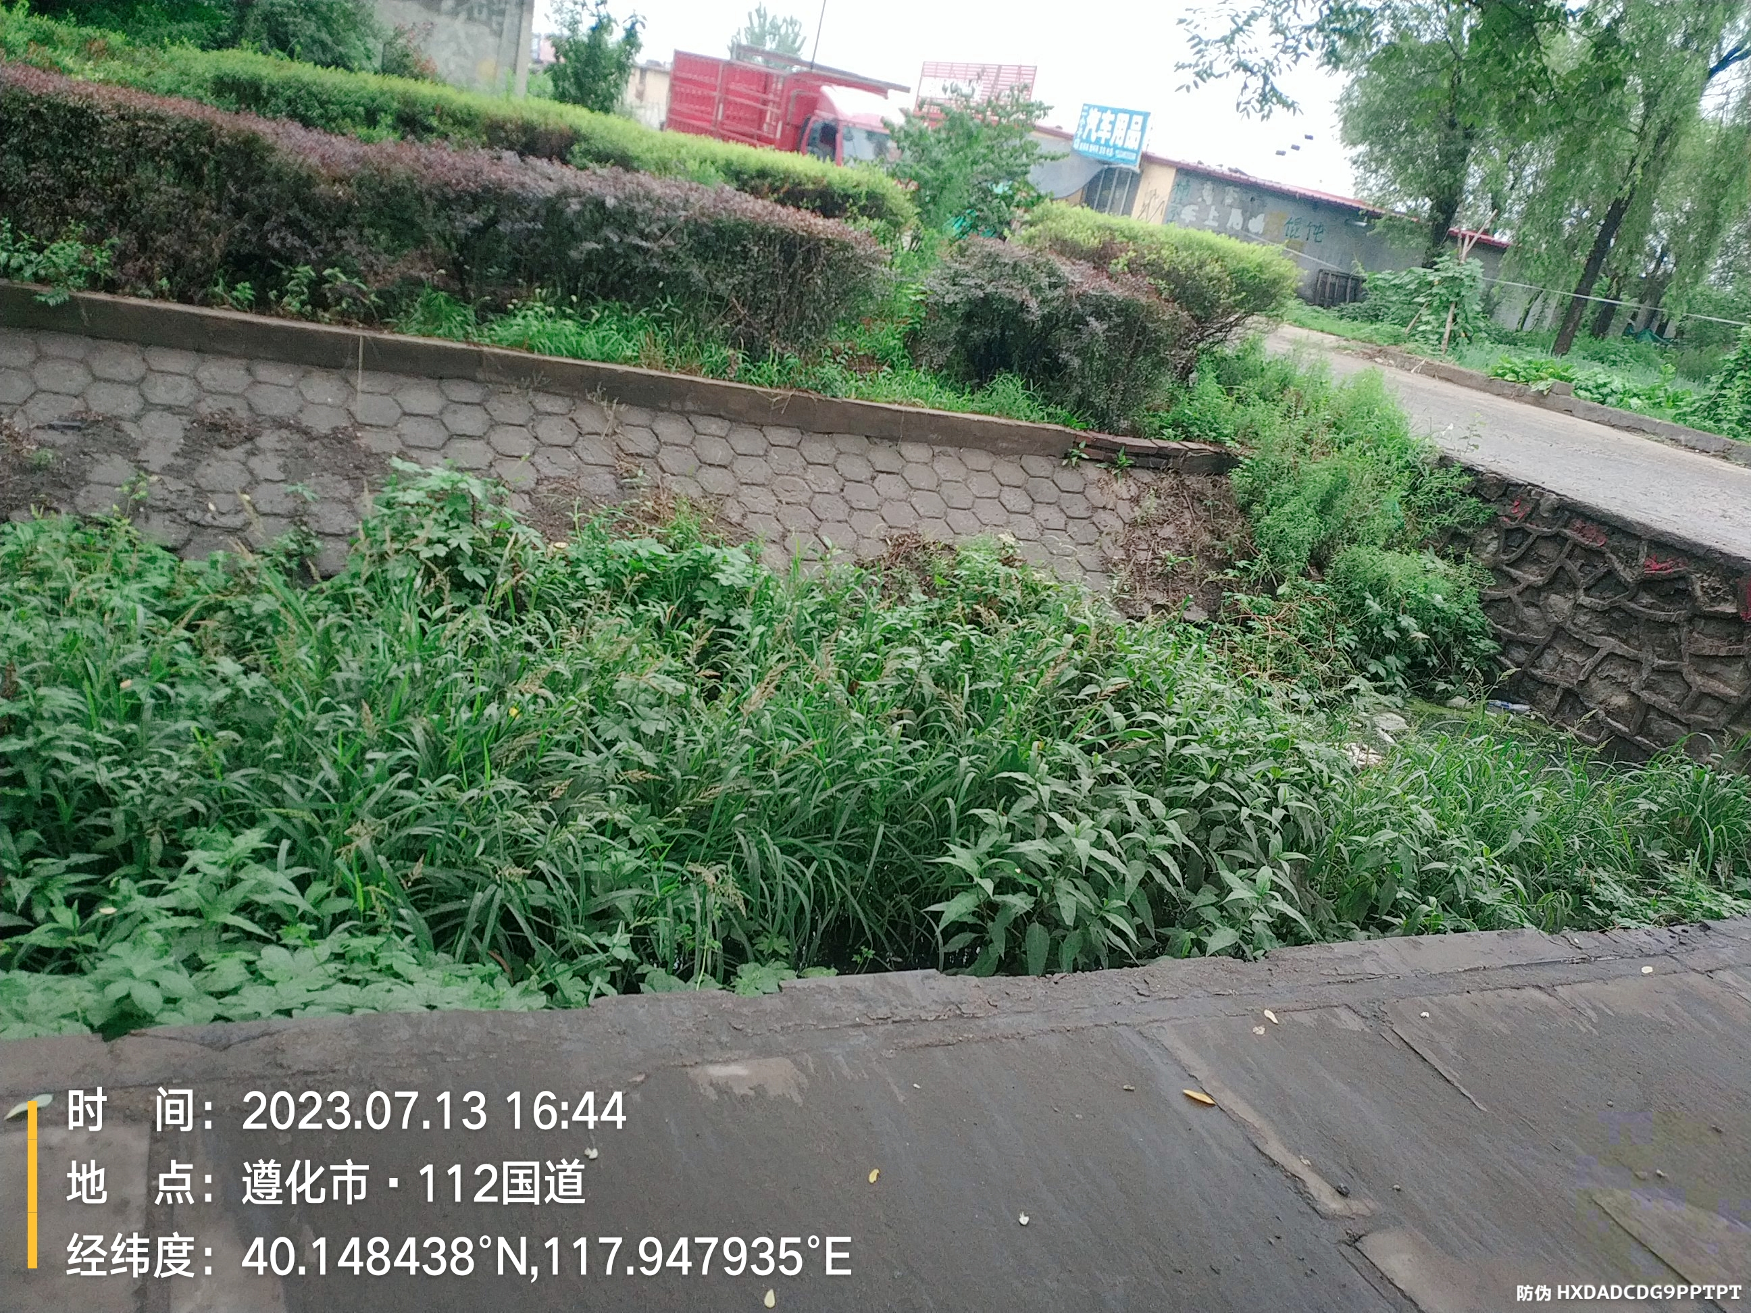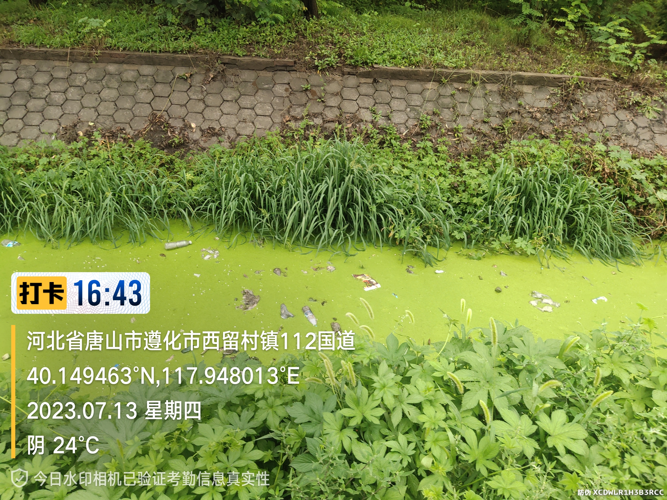
遵宝线，路面比较整洁，问题在于路两侧，偶尔出现小堆的垃圾，还有一个垃圾桶已经满了，存在垃圾清理不及时的情况。
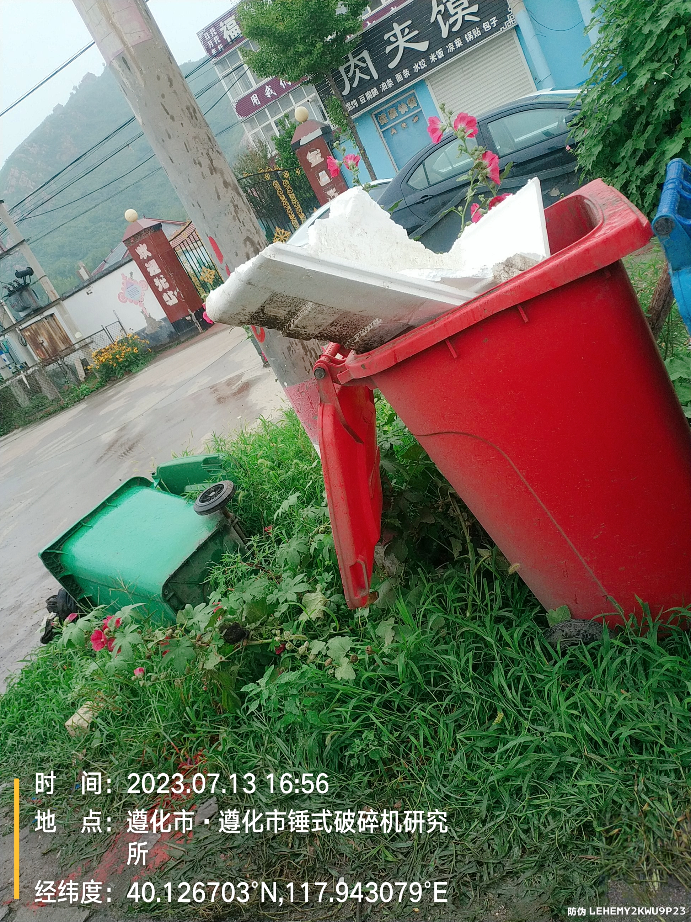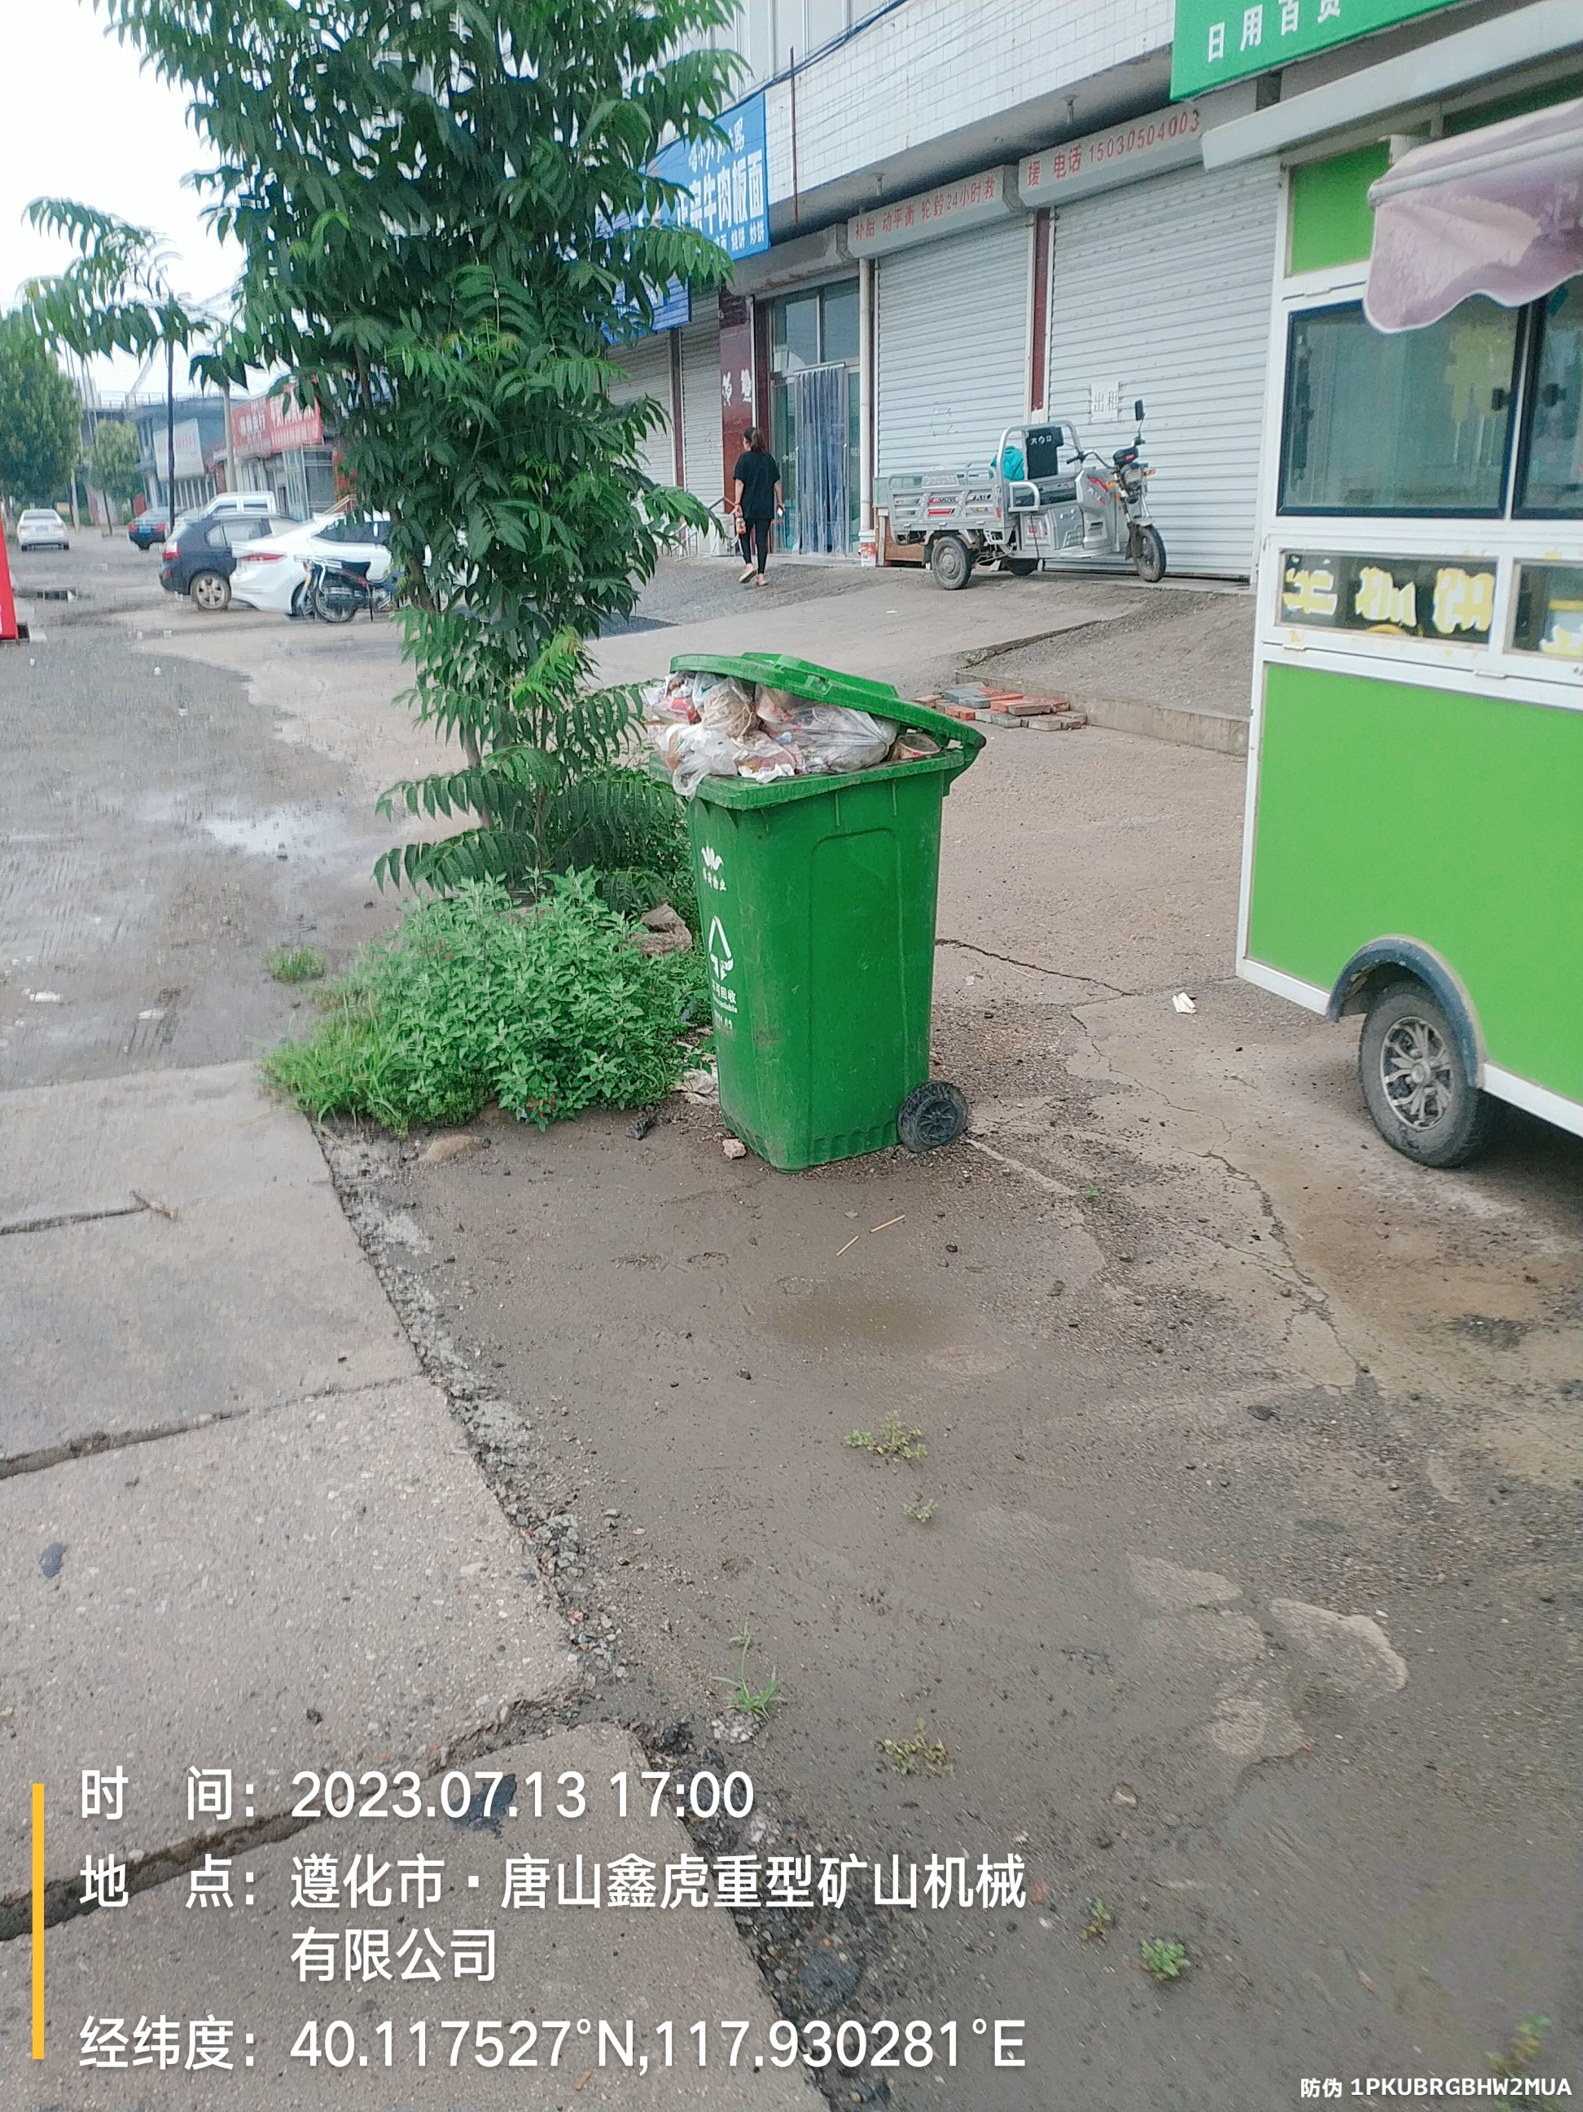
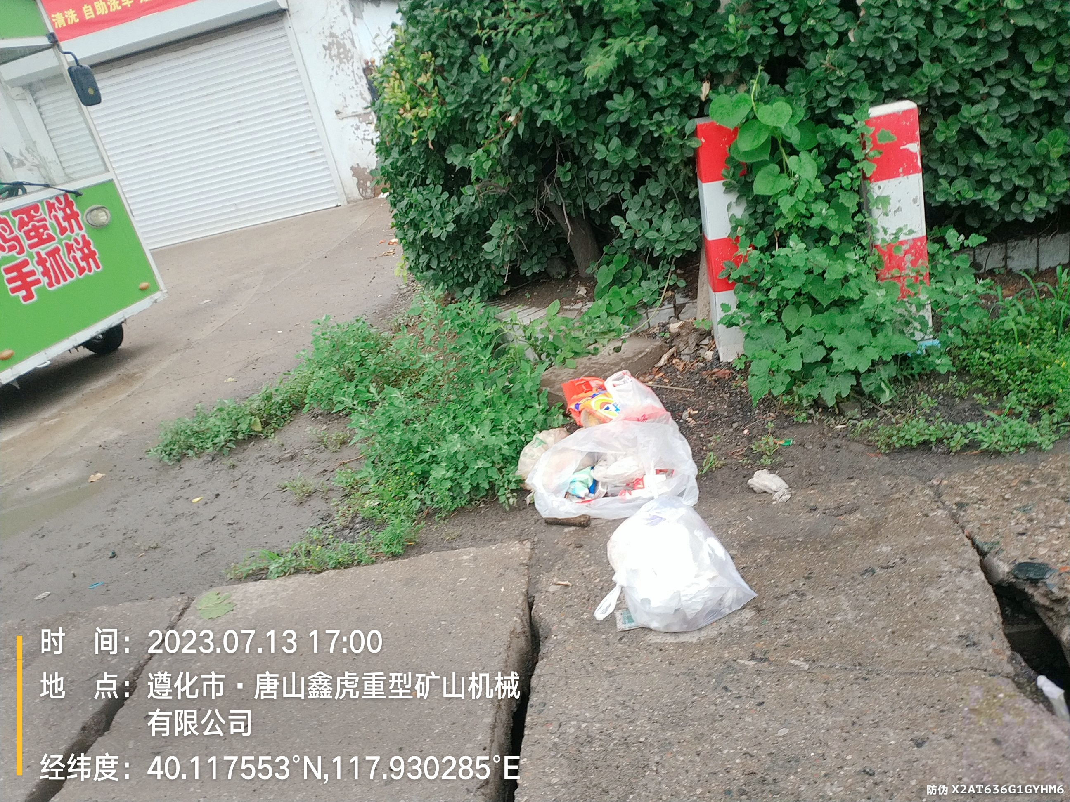

七、意见建议
1、加强绩效管理。绩效管理应贯穿项目始终，切实与实际实施项目相关，在申报项目预算时制定明确、细化、量化、合理的绩效目标，在项目结束后按要求对项目进行自评，通过自评工作发现项目建设中存在的不足和问题并及时进行整改。
2、规范预算编制程序，按照相关批复列支年初预算。依法实行采购程序，按照规定进行采购项目备案，规范采购过程，加强投标、评标过程监管。
3、加强对服务单位的监督考核，加大抽查力度，规范人员配置，切实保障服务单位按照合同约定进行，保证项目实施人员、设施落实到位，垃圾清扫、清运及时有效，改善城区环境，推进遵化市道路一体化工作。

附表：
1.遵化市交通运输局2022年交通道路保洁一体化项目绩效评价得分情况表
2.遵化市交通运输局2022年交通道路保洁一体化服务费项目绩效评价指标表

